LORO-Standrohr

LOROWERK

Eigenschaften

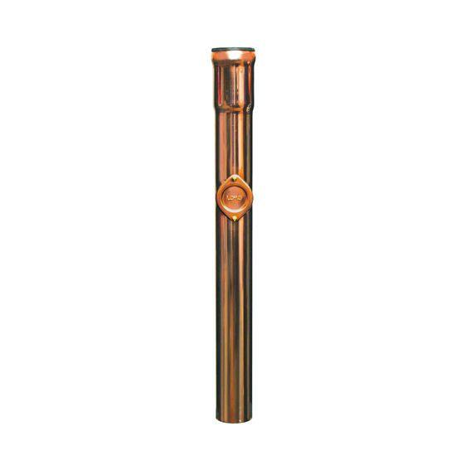

Form

quadratisch

Werkstoff

Kupfer

Nennweite DN

70,00 - 150,00